Cukrárenská kakaová poleva
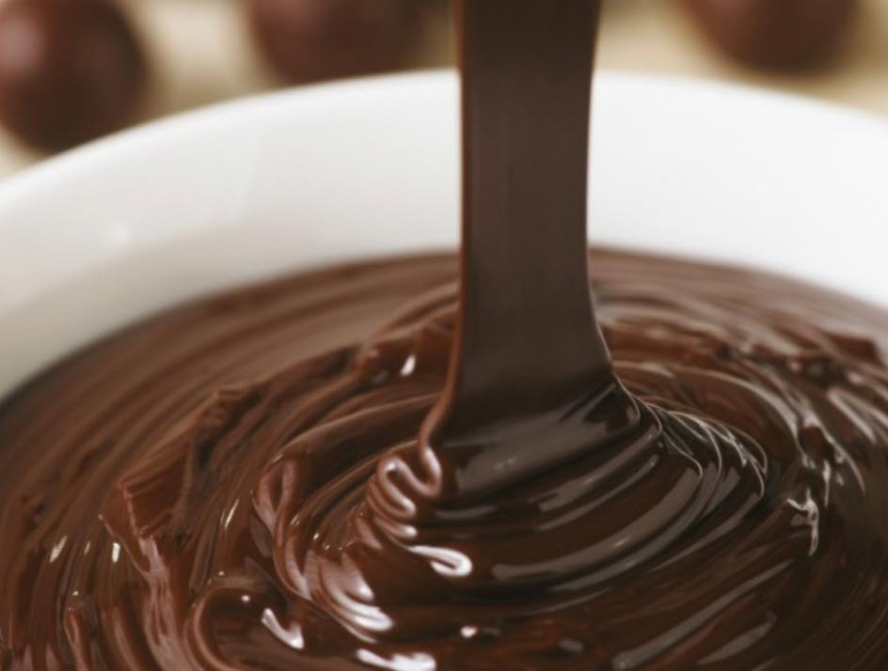

Zdroj: https://www.lechocolat.cz/blog/cokoladova-poleva-na-dort/
Cukrárenská kakaová poleva - CKP je polotovar, ktorej hlavnou zložkou je kakaový prášok. Neobsahuje kakaové maslo. Je najpoužívanejšou polevou.
Suroviny :
- kakaový prášok
- tuk – stužený pokrmový tuk (SPT)
- práškový cukor
- sušené plnotučné mlieko
- sójová múka
- lecitín
- vanilka
Príprava na použitie :
CKP sa nakrája na menšie kusy, zriedi sa s SPT v pomere 3:1. Zmes sa za stáleho miešania zohrieva vo vodnom kúpeli. Najvhodnejšia teplota na použitie je 33 – 36°C. CKP riedená má svetlejšiu farbu, redšiu konzistenciu. Poleva sa ľahko krája, pri dotyku s rukami sa ľahko rozpúšťa.
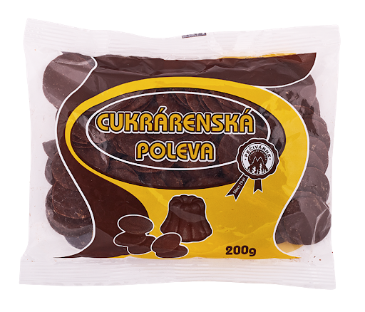
Výhoda je, že nedochádza k tvorbe tukových ,,výkvetov“ (neosivie).

cukrárenská kakaové poleva – CKP
Rozdelenie poliev :
1, cukrové :
- a. vevaené
- b, varené
- c. Fondánové
2. kakaové
3. čokoládové
4. tukové
5. rôsolové :
- a. agarové
- b. pektínové
- c. želatínové
6. z vaječného bielka
Úloha: Vypracujte referát v ktorom bude : vami vybraná cukrárska poleva, spracovanie pripadne výroba recept plus obrázok . Veľa šťastia vypracovaný referát mi prosím zašlite na email. jozefinasaparova@gmail.com

